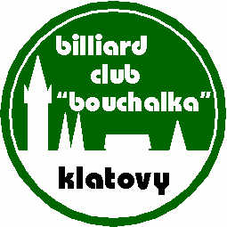
BC Triáda Plzeň 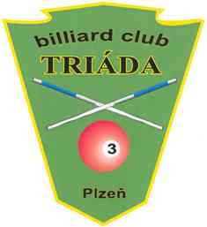
Americká 49,Plzeň

Pořádá v sobotu 24.6. 2006

FINÁLOVÝ DEN
Krajské ligy západních Čech
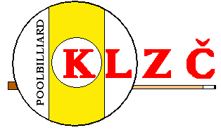
Začátek v 10.00 hod!!!
Dress code-B pro finálový den je podmínkou!!!
Startovné 220kč, ženy+junioři 160kč
Do finále postoupí nejlepších osm hráčů po dvanáctém kole!
Hrát se bude trojboj 14.-1.nekonečná, 8-ball, 9-ball

Ceny: 1.MÍSTO putovní pohár KLZČ, pohár KLZČ 2005-2006, věcné ceny, diplom KLZČ
2.MÍSTO pohár KLZČ 2005-2006, věcné ceny, diplom KLZČ
3.MÍSTO pohár KLZČ 2005-2006, věcné ceny, diplom KLZČ
4.-8.MÍSTO věcné ceny, diplom KLZČ
9.-16. MÍSTO diplom KLZČ
Bonus: Za každé eso, za každou čistou hru a za brejk ve čtrnáctce vyšší než 20 bodů, bude odměna
Informace o turnaji: ředitel KLZČ Jan Šafařík tel. +420 608 112 600 hlavní rozhodčí KLZČ Vlastimil Kuttan +420 606 225 606
honzasafarik@seznam.cz ,kuttan.vlastimil@tiscali.cz

Sponzoři:


